Časť I

Vyriešte úlohy 01 – 20 a do odpoveďového hárka zapíšte vždy iba výsledok – nemusíte ho zdôvodňovať ani uvádzať postup, ako ste k nemu dospeli.
- Výsledok zapisujte do odpoveďového hárka pomocou desatinných čísel.
- Pri zápise rešpektujte predtlačenú polohu desatinnej čiarky.
- Výsledky uvádzajte buď presné, alebo – ak je to v zadaní úlohy uvedené – zaokrúhlené podľa pokynov zadania (obvykle to bude na dve alebo tri desatinné miesta).
- Znamienko – (mínus) napíšte do samostatného políčka pred prvú číslicu.
- Označenie jednotiek (stupne, metre, minúty, …) nezapisujte do odpoveďového hárka.
- Ak je Váš výsledok celé číslo, nevypĺňajte políčka za desatinnou čiarkou.
Napríklad
 | výsledok –33,1 |  | zapíšte | – 3 3 , 1
 | výsledok 5 cm |  | zapíšte | 5 ,
 | výsledok 427,19º |  | zapíšte | 4 2 7 , 1 9
- Obrázky slúžia len na ilustráciu, nahradzujú vaše náčrty, dĺžky a uhly v nich nemusia presne odpovedať údajom zo zadania úlohy.

01 |  | Jednou z podmienok klasifikácie z dejepisu známkou 2 je dosiahnuť z piatich testov priemer aspoň 73 bodov. Najmenej koľko bodov musí získať Zuzka v piatom teste, aby splnila túto podmienku, ak v prvých štyroch testoch získala 61, 77, 64 a 82 bodov?
02 |  | Z miesta A do miesta C sa možno dostať len turistickými chodníkmi, prechádzajúcimi cez B. Z miesta A do B vedú 4 turistické chodníky, z B do C 2 turistické chodníky. Existuje pritom jediná najkratšia cesta z A do C. Určte pravdepodobnosť, číslo z intervalu $\left\langle 0 ; 1\right\rangle$, že si turista náhodne zvolí práve najkratšiu cestu.
03 |  | Ako treba zvoliť reálne číslo a, aby priamky s rovnicami $p:\text{ax}+3y−1=0$, $q:x+2y−4=0$ nemali žiadny spoločný bod?
04 |  | Rovnica $2\sqrt{x}=x−3$ má v množine R práve jeden koreň. Nájdite ho.
05 |  | Všetky kladné nepárne čísla sme zoradili do rastúcej postupnosti 1, 3, 5, 7, ... . Ktoré číslo bude v tejto postupnosti na 250-tom mieste?
06 |  | Ktorý uhol $α∈\left\langle 0° ; \text{90}°\right\rangle$ má rovnaký sínus ako uhol 754°?
07 |  | Nájdite hodnotu $a∈R$ tak, aby priamka s rovnicou $x=a$ bola osou súmernosti grafu kvadratickej funkcie $f:y=x^{2}+6x+\text{11}$.
08 |  | Rovnica $\text{log}\left(x+\text{18}\right)−\text{log}x=1$ má v množine R práve jeden koreň. Nájdite ho.
09 |  | Existuje iba jedno reálne číslo, ktoré nepatrí do oboru hodnôt funkcie $f:y=\frac{4x+3}{2x−5}\text{.}$ Nájdite ho.
10 |  | Funkcia f je lineárna a platí $f\left(0\right)=2$, $f\left(3\right)=−1$. Vypočítajte $f\left(\text{10}\right)$.
11 |  | Dĺžka bočnej strany rotačného kužeľa je 25 cm, polomer jeho podstavy je 7 cm.  Určte jeho objem (v cm³). Rátajte s hodnotou $π≃\frac{\text{22}}{7}$. |  |  |  | 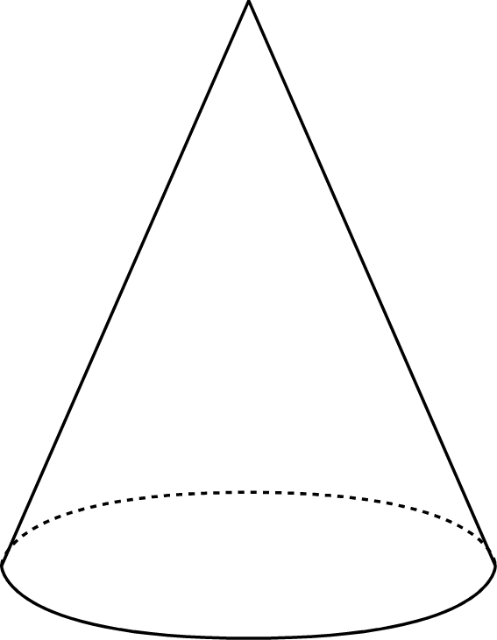
12 |  | Priamka určená rovnicou $p:4x+3y−\text{24}=0$ vytína z prvého kvadrantu súradnicovej sústavy pravouhlý trojuholník. Vypočítajte veľkosť najmenšieho vnútorného uhla tohto trojuholníka. Výsledok uveďte v stupňoch s presnosťou na dve desatinné miesta.
13 |  | Z obdĺžnikového kartónu s rozmermi d cm x 20 cm sme urobili škatuľu s objemom 1 000 cm³ tak, že z každého jeho rohu sme vystrihli štvorec so stranou 5 cm a zvyšné okraje sme zahli.  Vypočítajte číslo d. |  |  |  |  | 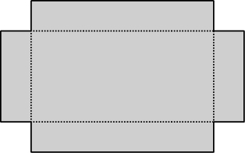
14 |  | Vypočítajte obsah pravidelného 15-uholníka vpísa-ného do kružnice s polomerom $r=4$.  Výsledok uveďte s presnosťou na dve desatinné miesta. |  |  |  |  | 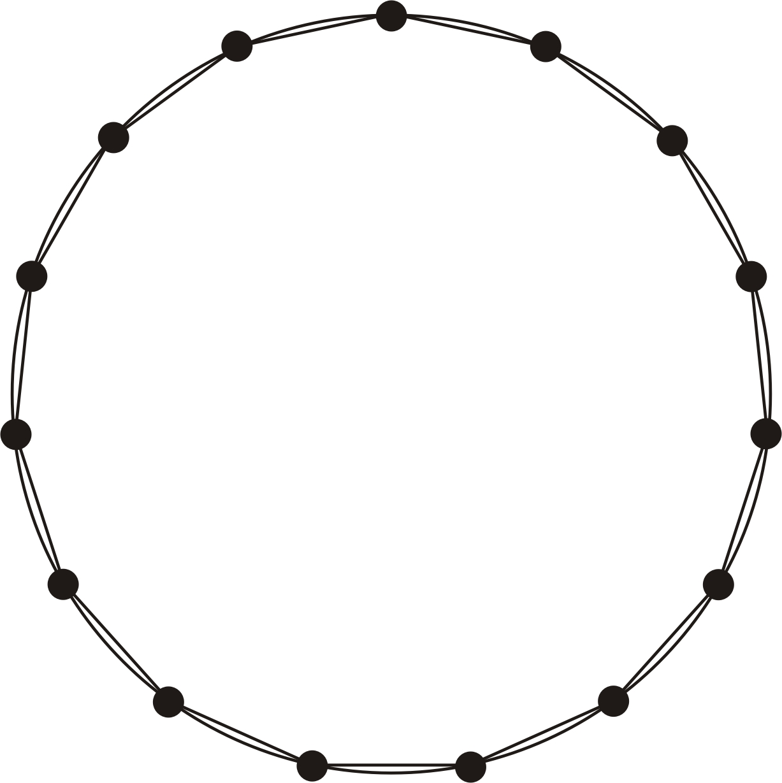
15 |  | V rovnoramennom trojuholníku ABC so základ-ňou AB platí $\left| ∠\text{BAC} \right|=\text{20}°$, $\left| \text{AB} \right|=4$.  Os vnútorného uhla pri vrchole B pretína stranu AC v bode P.  Vypočítajte dĺžku úsečky AP.  Výsledok uveďte s presnosťou na dve desatinné miesta. |  |  | 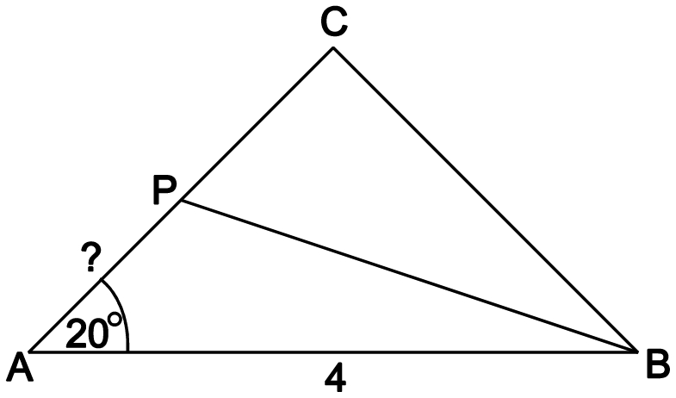
16 |  | Stred S kocky ABCDEFGH (čiže priesečník úsečiek AG a BH) má súradnice $S \left[2 ; 5 ; −1\right]$, vrchol A má súradnice $A \left[1 ; 3 ; 5\right]$.  Vypočítajte tretiu súradnicu bodu G. |  |  | 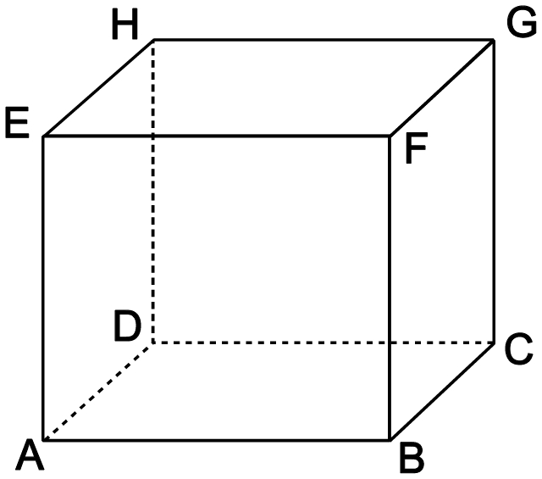
17 |  | Nájdite prirodzené číslo, ktoré je deliteľné deviatimi a jeho zaokrúhlením na desiatky dostaneme číslo 44 444 444 440 055 780. Do odpoveďového hárka zapíšte posledné dvojčíslie nájdeného čísla.
18 |  | Kváder ABCDEFGH má rozmery $\left| \text{AB} \right|=3$, $\left| \text{AE} \right|=4$, $\left| \text{AD} \right|=6$.  Vypočítajte vzdialenosť bodu E od roviny ADF. |  |  | 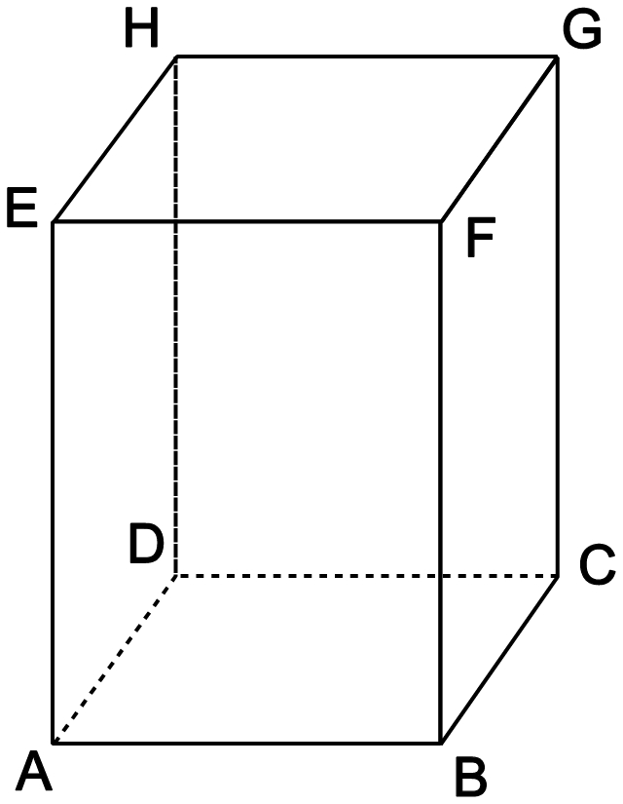
19 |  | Ôsmich úspešných riešiteľov geografickej olympiády máme rozdeliť do dvoch 4-členných družstiev. Prvé družstvo sa zúčastní ďalšieho kola súťaže v Prahe, druhé bude v tom istom čase súťažiť vo Viedni. Koľkými rôznymi spôsobmi môžeme týchto ôsmich riešiteľov rozdeliť?
20 |  | Definičný obor funkcie $f:y=\sqrt{\frac{1−x}{x+7}}$ je interval $(a ; b⟩$. Nájdite tento interval a do odpoveďového hárka napíšte hodnotu $a+b$.

Časť II

V každej z úloh 21 až 30 je správna práve jedna z ponúkaných odpovedí (A) až (E). Svoju odpoveď zaznačte krížikom v príslušnom políčku odpoveďového hárka. Obrázky slúžia len na ilustráciu, nahradzujú vaše náčrty, dĺžky a uhly v nich nemusia presne zodpovedať údajom zo zadania úlohy.

21 | Koľko koreňov má v množine celých čísel sústava nerovníc $\begin{aligned} x>−4 \\ \text{14}−2x≥0\end{aligned}$ ?
 | (A) |  | 12 |  |  | (B) | 11 |  | (C) | 10 |  |  |  | (D) | 8 |  |  | (E) | 4
22 | Existuje pre každý trojuholník ABC bod, ktorý má rovnakú vzdialenosť od všetkých troch jeho vrcholov A, B, C?
 | (A) |  | Nie, taký bod nemusí existovať.
 | (B) |  | Áno, je to priesečník výšok trojuholníka ABC.
 | (C) |  | Áno, je to priesečník ťažníc trojuholníka ABC.
 | (D) |  | Áno, je to priesečník osí uhlov trojuholníka ABC.
 | (E) |  | Áno, je to priesečník osí strán trojuholníka ABC.
23 | Ak M je množina všetkých tých hodnôt $m∈R$, pre ktoré je exponenciálna funkcia $f:y={\left(\frac{m+2}{5}\right)}^{x}$ rastúca, tak
 | (A) |  | $M=\left(−∞ ; −2\right)$. |  |  |  |  |  |  |  | (B) | $M=\left(−2 ; ∞\right)$.
 | (C) |  | $M=\left(3 ; ∞\right)$. |  |  |  |  |  |  |  | (D) | $M=\left(−∞ ; 3\right)$.
 | (E) |  | $M=\left(0 ; 3\right)$.
24 | Obvod polkruhu je 20 cm. Potom polomer tohto polkruhu je (s presnosťou na dve desatinné miesta) |  |  |  |  |  |  |  |  |  |  |  | 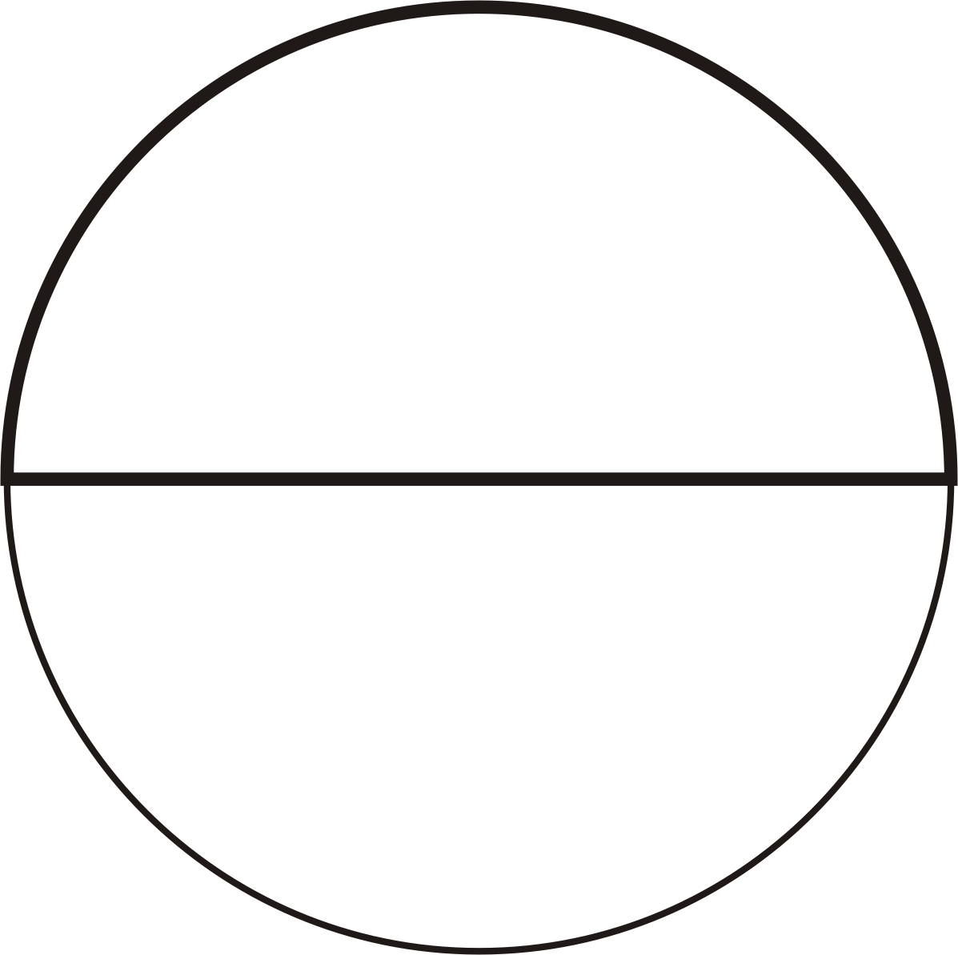
 | (A) |  | 2,52 cm. |  |  | (B) | 3,18 cm. |  | (C) | 3,57 cm. |  |  |  | (D) | 3,89 cm. |  |  | (E) | 6,37 cm.
25 | Obsah podstavy valca je rovnaký ako obsah jeho plášťa. Aký je pomer výšky tohto valca  a priemeru jeho podstavy?
 | (A) |  | 2 : 3 |  |  | (B) | 1 : 2 |  | (C) | 1 : 3 |  |  |  | (D) | 1 : 4 |  |  | (E) | 3 : 4
26 | V aritmetickej postupnosti ${\left\{a_{n}\right\}}_{n=1}^{∞}$ platí $a_{1}+a_{3}=2$, $a_{2}+a_{4}=\text{10}$. Desiaty člen tejto postupnosti, $a_{\text{10}}$, je číslo:
 | (A) |  | 29 |  |  | (B) | 31 |  | (C) | 33 |  |  |  | (D) | 35 |  |  | (E) | 37
27 | Konvexný štvoruholník ABCD je vpísaný do kružnice k s polomerom 5 cm tak, že uhlopriečka AC je priemer tejto kružnice, $\left| \text{AB} \right|=8$cm, $\left| \text{AD} \right|=7$cm.  Akú dĺžku (s presnosťou na jedno desatinné miesto) má najkratšia strana tohto štvoruholníka? |  |  |  |  |  |  |  |  |  |  |  | 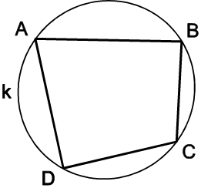
 | (A) |  | 6,2 cm |  |  | (B) | 6 cm |  | (C) | 5,9 cm |  |  |  | (D) | 5 cm |  |  | (E) | 4,9 cm
28 | V matematickej súťaži riešili jej účastníci dve úlohy. Každý vyriešil aspoň jednu úlohu, pritom prvú úlohu vyriešilo 80 % účastníkov, druhú úlohu 50 %. Obidve úlohy vyriešilo 60 účastníkov. Koľko účastníkov mala súťaž?
 | (A) |  | 200 |  |  | (B) | 300 |  | (C) | 360 |  |  |  | (D) | 250 |  |  | (E) | 100
29 | Nech výroky A, B sú pravdivé a výrok C je nepravdivý. Ktorý z nasledujúcich zložených výrokov je pravdivý?
 | (A) |  | $$\left(B∧C\right)⇒A$$ |  |  |  |  |  |  |  | (B) | $$\left(A∨B\right)⇒C$$
 | (C) |  | $$\left(A∧B\right)⇒C$$ |  |  |  |  |  |  |  | (D) | $$A⇒\left(B∧C\right)$$
 | (E) |  | $$A⇒C$$
30 | V nasledujúcej tabuľke sú ceny 4 potravinárskych výrobkov v rôznych predajniach.
 |  | predajňa |  | bravčové  karé (1 kg) |  |  |  | kryštálový  cukor (1 kg) |  |  |  | olej Raciol  (1 liter) |  |  |  | zemiaky  skoré (1 kg)
 |  | Tuscon |  | 123,90 |  |  |  | 25,90 |  |  |  | 42,90 |  |  |  | 9,90
 |  | Termos |  | 134,90 |  |  |  | 29,90 |  |  |  | 42,90 |  |  |  | 10,90
 |  | Hyperstar |  | 123,90 |  |  |  | 29,90 |  |  |  | 42,90 |  |  |  | 9,90
 |  | Bullock |  | 174,90 |  |  |  | 28,90 |  |  |  | 42,90 |  |  |  | 7,90
 |  | Kaufhaus |  | 123,90 |  |  |  | 31,90 |  |  |  | 39,90 |  |  |  | 9,90
 | Janko má kúpiť 1,5 kg bravčového karé, 1 liter oleja Raciol a 5 kg skorých zemiakov. V ktorej z uvedených predajní bude tento nákup najlacnejší?
 | (A) |  | Tuscon |  | (B) |  | Termos |  | (C) | Hyperstar |  |  |  | (D) | Bullock |  | (E) |  | Kaufhaus

KONIEC TESTU
Prehľad vzorcov
Mocniny:
$$a^{x}\text{.} a^{y}=a^{x+y}$$ |  | $$\frac{a^{x}}{a^{y}}=a^{x−y}$$ |  |  |  | $${\left(a^{x}\right)}^{y}=a^{x \text{.} y}$$ |  |  |  | $${\left(a\text{.}b\right)}^{x}=a^{x}\text{.}b^{x}$$ |  |  |  |  |  | $${\left(\frac{a}{b}\right)}^{x}=\frac{a^{x}}{b^{x}}$$ |  |  |  |  |  |  |  | $$a^{−x}=\frac{1}{a^{x}}$$ |  |  |  |  | $$a^{\frac{x}{y}}=\sqrt[y]{a^{x}}$$
Goniometrické funkcie:
$${\text{sin}}^{2}x+{\text{cos}}^{2}x=1$$ |  |  |  |  | tg$x=\frac{\text{sin}x}{\text{cos}x}$ |  |  |  |  |  |  |  |  | x |  |  |  | $$0°$$ |  |  |  | $$\text{30}°$$ |  |  | $$\text{45}°$$ |  | $$\text{60}°$$ |  |  | $$\text{90}°$$
$$\text{sin}2x=2 \text{.} \text{sin}x\text{cos}x$$ |  |  |  |  | $$\text{cos}2x={\text{cos}}^{2}x−{\text{sin}}^{2}x$$ |  |  |  |  |  |  |  |  | sin x |  |  |  | 0 |  |  |  | $\frac{1}{2}$ |  |  | $$\frac{\sqrt{2}}{2}$$ |  | $$\frac{\sqrt{3}}{2}$$ |  |  | 1
$$\text{sin} \left(\frac{π}{2}−x\right)=\text{cos}x$$ |  |  |  |  | $$\text{cos} \left(\frac{π}{2}−x\right)=\text{sin}x$$ |  |  |  |  |  |  |  |  | cos x |  |  |  | 1 |  |  |  | $$\frac{\sqrt{3}}{2}$$ |  |  | $$\frac{\sqrt{2}}{2}$$ |  | $\frac{1}{2}$ |  |  | 0
Trigonometria:
Sínusová veta: $\frac{a}{\text{sin}α}=\frac{b}{\text{sin}β}=\frac{c}{\text{sin}γ}=2r$ |  |  |  |  |  |  |  |  |  |  | Kosínusová veta: $c^{2}=a^{2}+b^{2}−2\text{ab} \text{.} \text{cos}γ$
Logaritmus: |  |  |  | $${\text{log}}_{z}\left(x⋅y\right)={\text{log}}_{z}x+{\text{log}}_{z}y$$ |  |  |  |  |  |  |  |  |  |  |  |  | $${\text{log}}_{z}\frac{x}{y}={\text{log}}_{z}x−{\text{log}}_{z}y$$
 |  |  |  | $${\text{log}}_{z}x^{k}=k \text{.} {\text{log}}_{z}x$$ |  |  |  |  |  |  |  |  |  |  |  |  | $${\text{log}}_{y}x=\frac{{\text{log}}_{z}x}{{\text{log}}_{z}y}$$
Aritmetická postupnosť: |  |  |  |  |  |  | $$a_{n}=a_{1}+\left(n−1\right) \text{.} d$$ |  |  |  |  |  |  |  |  |  |  |  | $$s_{n}=\frac{n}{2}\left(a_{1}+a_{n}\right)$$
Geometrická postupnosť: |  |  |  |  |  |  | $$a_{n}=a_{1} \text{.} q^{n−1}$$ |  |  |  |  |  |  |  |  |  |  |  | $$s_{n}=a_{1}\frac{q^{n}−1}{q−1}, q≠1$$
Kombinatorika: |  |  |  | $$P(n)=n!$$ |  |  |  |  | $$V(k, n)=\frac{n !}{\left(n−k\right) !}$$ |  |  |  |  |  |  |  |  |  |  |  | $$C\left(k, n\right)=\left(\begin{matrix}n \\ k\end{matrix}\right)=\frac{n !}{k !\left(n−k\right) !}$$
$$P '(n_{1}, n_{2}, …, n_{k})=\frac{n!}{n_{1}! n_{2}!…n_{k}!}$$ |  |  |  |  |  |  |  |  | $$V '(k,n)=n^{k}$$ |  |  |  |  |  |  |  |  |  |  |  | $$C '(k,n)=\left(\begin{matrix}n+k−1 \\ k\end{matrix}\right)$$
Geometrický priemer: $\sqrt[n]{a_{1}⋅a_{2}⋯a_{n}}$ |  |  |  |  |  |  |  |  |  |  | Harmonický priemer: $\frac{n}{\frac{1}{a_{1}}+\frac{1}{a_{2}}+⋯+\frac{1}{a_{n}}}$
Analytická geometria:
Parametrické vyjadrenie priamky: $X=A+t \vec{u}$, $t∈R$
Všeobecná rovnica priamky: $\text{ax}+\text{by}+c=0$; $\left[a ; b\right]≠\left[0 ; 0\right]$
Uhol vektorov: $\text{cos}ϕ=\frac{\vec{u} \text{.} \vec{v}}{\left|\vec{u}\right| \text{.} \left|\vec{v}\right|}$
Všeobecná rovnica roviny: ax + by + cz + d = 0; $\left[a ; b ; c\right]≠\left[0 ; 0 ; 0\right]$
Stredový tvar rovnice kružnice: (x – m)² + (y – n)² = r²
Objemy a povrchy telies:
 |  |  | kváder |  |  |  |  | valec |  |  |  | ihlan |  |  |  |  |  |  |  | kužeľ |  |  |  |  |  | guľa
 | objem |  | abc |  |  |  |  | $${πr}^{2}v$$ |  |  |  | $$\frac{1}{3}S_{p}v$$ |  |  |  |  |  |  |  | $$\frac{1}{3}{πr}^{2}v$$ |  |  |  |  |  | $$\frac{4}{3}{πr}^{3}$$
 | povrch |  | $$2\left(\text{ab}+\text{ac}+\text{bc}\right)$$ |  |  |  |  | $$2πr\left(r+v\right)$$ |  |  |  | $$S_{p}+S_{\text{pl}}$$ |  |  |  |  |  |  |  | $${πr}^{2}+π\text{rs}$$ |  |  |  |  |  | $$4{πr}^{2}$$

